DER STADTPLAN
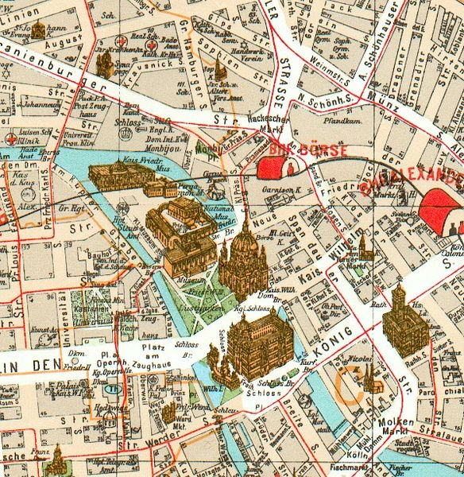

Použité zdroje:
http://upload.wikimedia.org/wikipedia/commons/thumb/8/81/Stadtplan_museumsinsel.jpg/584px-Stadtplan_museumsinsel.jpg

